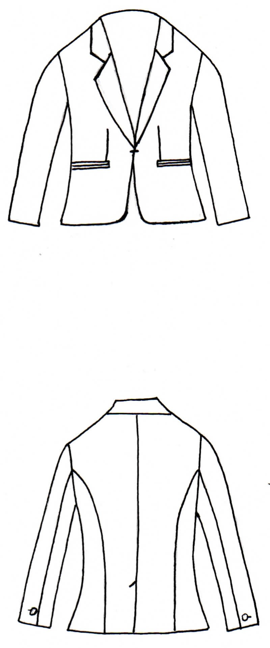 |  | ESPECIFICACIONES  UNIFORME INVIERNO DAMA  SACO RECTO, ESTILO CLASICO TIPO ACTUAL, EN TELA ESTAMPADA 100% POLIESTER COLOR NEGRO/DURAZNO, MANGA LARGA CON MARTILLO, TERMINACION EN FILO BAJO DEL DELANTERO LIGERAMENTE ABIERTO (BAJO DEL CRUCE DEL BROCHE).  ESPALDA EN CUATRO PIEZAS CON CORTE AL CENTRO Y ABERTURA DE 14.5 CM. COSTADILLO ESPALDA DE SIZA A RUEDO QUE SE UNE CON EL DELANTERO. DELANTERO CON PINZA AL FRENTE DE BOLSILLO A LA ALTURA DEL BUSTO. BOLSILLO DE VIVOS DE 1/4" DE ANCHO 5” DE LARGO. CON UN BOTON DE BROCHE QUE ABROCHA A LA ALTURA DE LA CINTURA. SOLAPA ANGOSTA DE 6.5 CM DE ANCHO FORMANDO ESCUADRA CON CUELLO. CUELLO ARMADO CON PIE DE CUELLO PARA DAR AMPLITUD. MANGA CONFECCIONADA EN DOS PIEZAS, MARTILLO ABIERTO CON UN BOTON TAMAÑO 32 EN CADA MANGA.
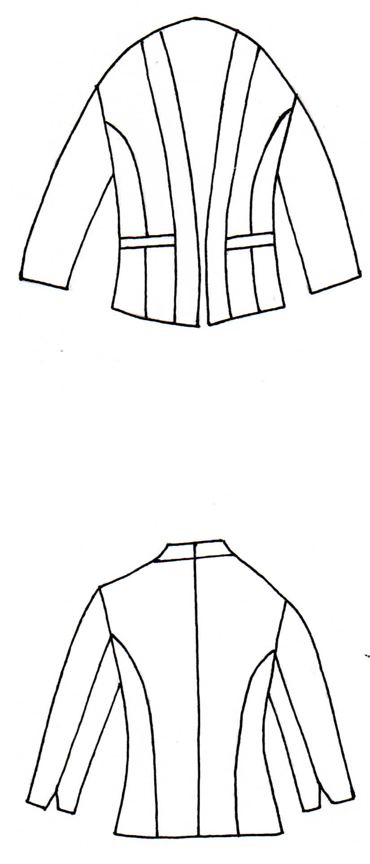 |  |  | ESPECIFICACIONES  UNIFORME VERANO DAMA  SACO RECTO SIN CRUCE, EN TELA 100% POLIESTER COLOR AMARILLO, CON SOLAPA TIPO SMOKING QUE CAE HASTA EL RUEDO. MANGA LARGA SIN MARTILLO.  ESPALDA CONFORMADO DE 6 PIEZAS, CORTE AL CENTRO SIN ABERTURA, PRIMER COSTADILLO DE ESPALDA DE SIZA A RUEDO QUE SE UNE CON EL SEGUNDO COSTADILLO DE SIZA A RUEDO QUE SE ENCAZA CON COSTADILLO DELANTERO, DELANTERO CONFECCINADO EN DOS PIEZAS POR LADO CON COSTADILLO, CORTE TIPO PRICESA. BOLSILLO DE ALETILLA CON 1/2 “DE ANCHO POR 5” DE LARGO. SOLAPA TIPO SMOKING DE 5.5 CM DE ANCHO A LA ALTURA DEL BUSTO, TERMINANDO EN RUEDO A 7 CM APROXIMADO. MANGA CONFECCIONADA EN DOS PIEZAS SIN MARTILLO, CON ABERTURA DE 5 CM.
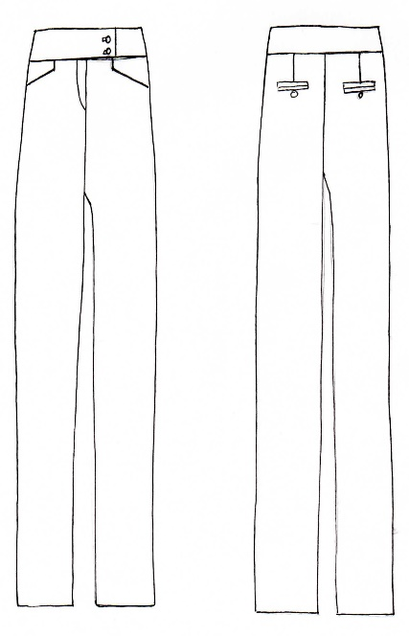 | ESPECIFICACIONES  UNIFORME DE VERANO DAMA  DELANTERO:  - PANTALÓN RECTO COLOR AMARILLO EN TELA 100% POLIÉSTER , DELANTERO DE DOS PIEZAS, CON UNA BOLSA EN CADA DELANTERO POR DEBAJO DE LA PRETINA, CON ENTRADA EN DIAGONAL CON TERMINACIÓN EN L, EL INTERIOR DE LA BOLSAS EN TELA DE FORRO, CON VISTAS Y CONTRA VISTA DE LA TELA FIJAS AL FORRO, CON PRETINA DE DOS PIEZAS CON CRUCE , CON DOS OJALES DE FORMA HORIZONTAL, CON DOS BOTONES VISIBLES DEL NO.24 AL COLOR DE LA PRENDA, CON UN BOTÓN OCULTO DEL NO.24 TRANSPARENTE, BRAGUETA EN FORMA DE “J” DEL LADO DERECHO, DE 2.5 CM DE ANCHO MEDIDOS HASTA LA COSTURA QUE LE DA FORMA FIJA AL PANTALÓN POR EL TIRO, POR DENTRO EL CIERRE ESTA FIJO CON PUNTADA RECTA Y CON REMATE DE REFUERZO EN LA PARTE INFERIOR DE LA BRAGUETA, DOBLADILLO SOBREHILADO DE 4,0 CM DE ANCHO.  ESPALDA:  - DE DOS PIEZAS, CON UNA PINZA EN CADA PIEZA INICIANDO A PARTIR DE LA UNIÓN DE LOS TRASEROS CON LA PRETINA Y TERMINADO EN LA ENTRADA DE LA BOLSA DE VIVO, CON UNA BOLSA DE VIVO EN CADA PIEZA, CON VISTA Y CONTRA VISTA DE LA TELA FIJAS AL FORRO, CON PRETINA DE DOS PIEZAS UNIDAS EN LA PARTE TRASERA CON 6,0 CM Y MEDIO DE ANCHO.

ESPECIFICACIONES
UNIFORME DE INVIERNO DAMA

DELANTERO:

- PANTALÓN RECTO COLOR NEGRO EN TELA 98% POLIÉSTER 2% SPANDEX , DELANTERO DE DOS PIEZAS, CON UNA BOLSA EN CADA DELANTERO POR DEBAJO DE LA PRETINA, CON ENTRADA EN DIAGONAL CON TERMINACIÓN EN L, EL INTERIOR DE LA BOLSAS EN TELA DE FORRO, CON VISTAS Y CONTRA VISTA DE LA TELA FIJAS AL FORRO, CON PRETINA DE DOS PIEZAS CON CRUCE , CON DOS OJALES DE FORMA HORIZONTAL, CON DOS BOTONES VISIBLES DEL NO.24 AL COLOR DE LA PRENDA, CON UN BOTÓN OCULTO DEL NO.24 TRANSPARENTE, BRAGUETA EN FORMA DE “J” DEL LADO DERECHO, DE 2.5 CM DE ANCHO MEDIDOS HASTA LA COSTURA QUE LE DA FORMA FIJA AL PANTALÓN POR EL TIRO, POR DENTRO EL CIERRE ESTA FIJO CON PUNTADA RECTA Y CON REMATE DE REFUERZO EN LA PARTE INFERIOR DE LA BRAGUETA, DOBLADILLO SOBREHILADO DE 4,0 CM DE ANCHO.

ESPALDA:

- DE DOS PIEZAS, CON UNA PINZA EN CADA PIEZA INICIANDO A PARTIR DE LA UNIÓN DE LOS TRASEROS CON LA PRETINA Y TERMINADO EN LA ENTRADA DE LA BOLSA DE VIVO, CON UNA BOLSA DE VIVO EN CADA PIEZA, CON VISTA Y CONTRA VISTA DE LA TELA FIJAS AL FORRO, CON PRETINA DE DOS PIEZAS UNIDAS EN LA PARTE TRASERA CON 6,0 CM Y MEDIO DE ANCHO.

